江苏省仪征中学2020-2021学年度第一学期高二生物学科复习课导学单
备课组：高二生物 授课时间： 1. 内容：遗传基本规律和人类遗传病 编制人：丁慧娟 审核人：谢涛
【学习目标】
- 孟德尔假说演绎法
- 分离定律和自由组合定律
- 人类遗传病
【学习重难点】
- 分离定律和自由组合定律的实质
- 遗传系谱图的判别
【导学】
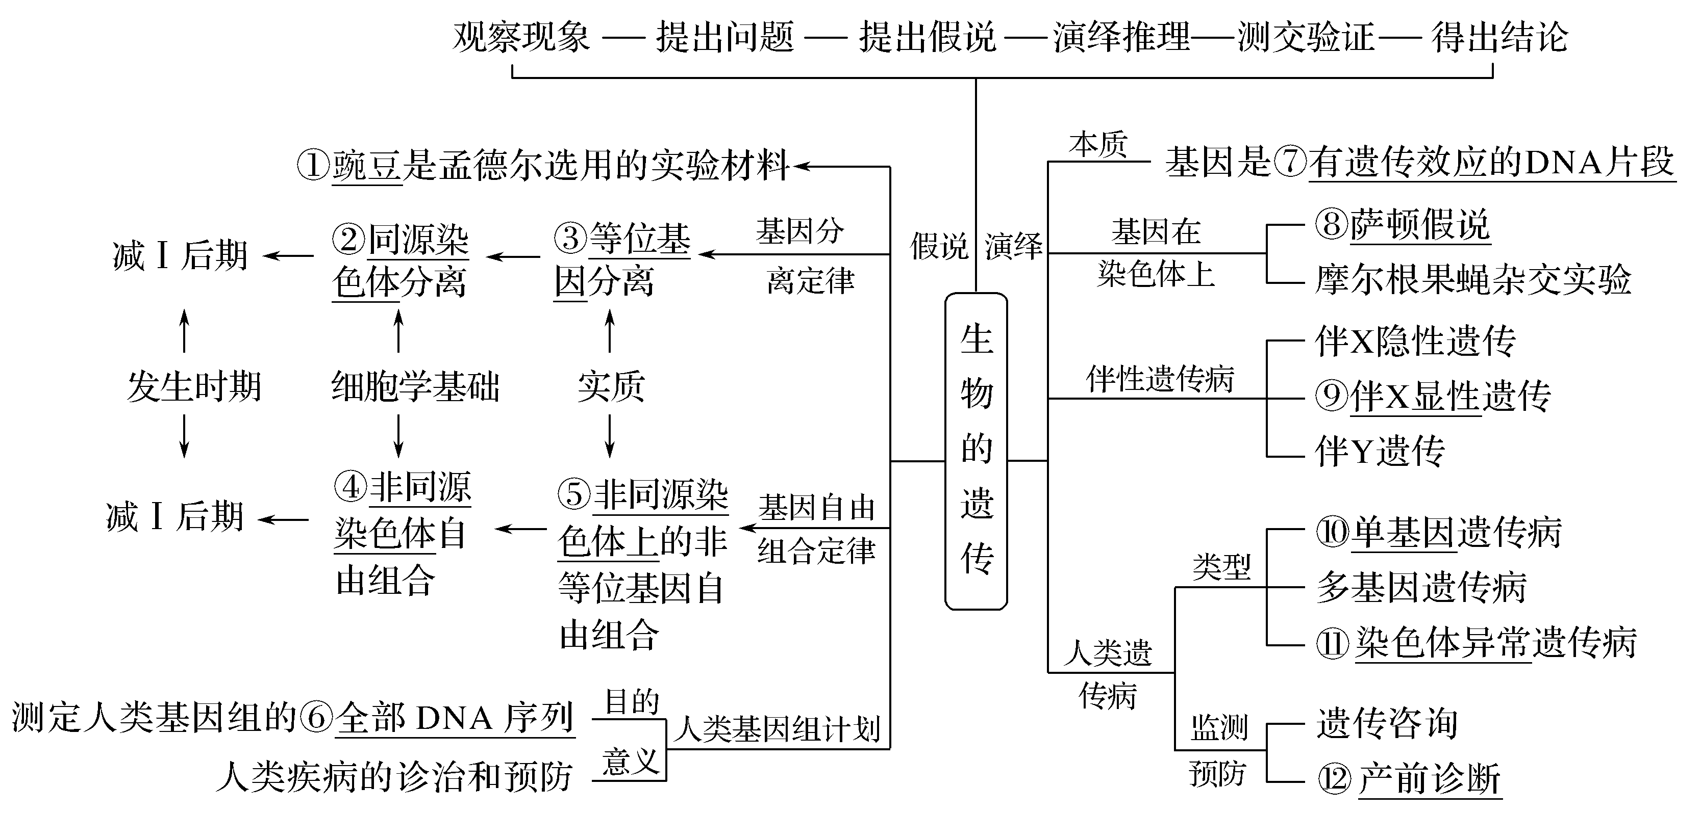
【导思】
- 孟德尔遗传规律发现过程的“假说—演绎法”
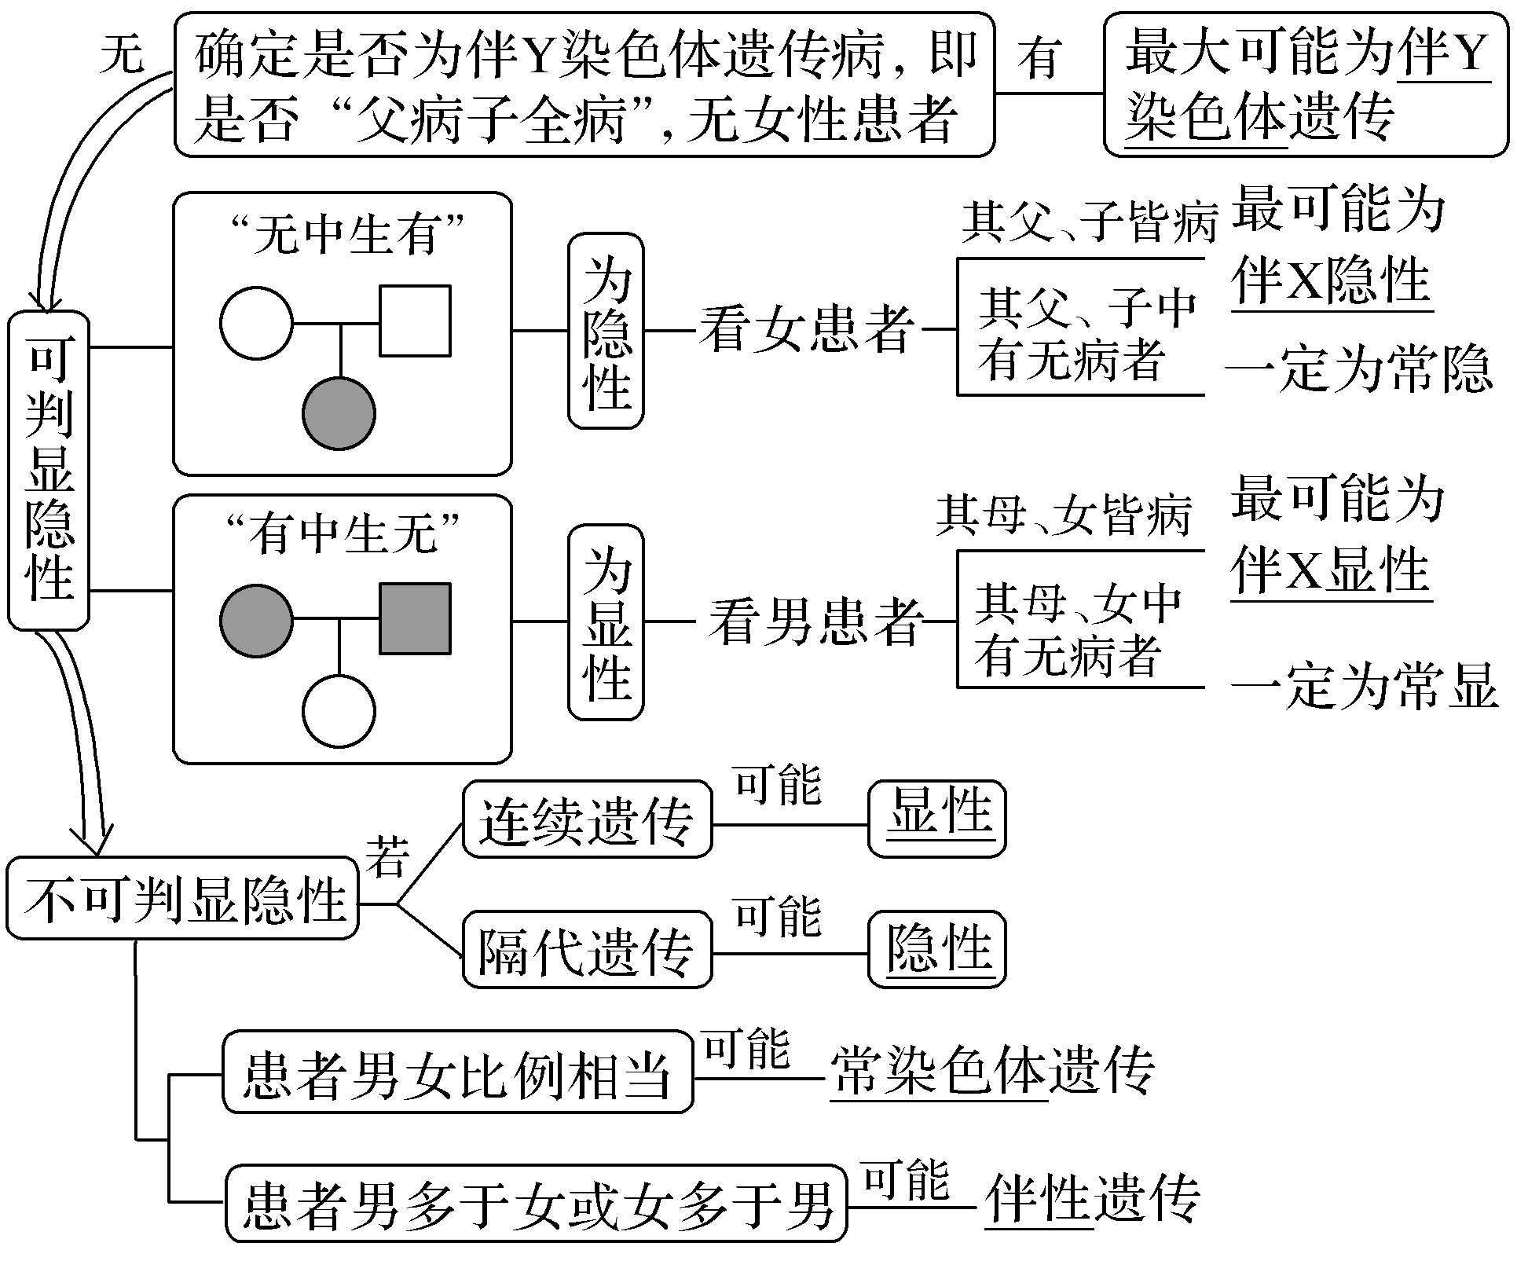
- 分离定律和自由组合定律
- 遗传系谱图的判别
- 人类遗传病

【导练】完成《南方凤凰台》过关五 49-60

